ОБЩЕСТВО С ОГРАНИЧЕННОЙ ОТВЕТСТВЕННОСТЬЮ
«АГРО-ТЕХНИКА ЮГ»
344015, Россия, г. Ростов-на-Дону, ул. Обзорная, дом 12А
Телефон: +7 918 528 55 44, +7 988 563 98 77
Е-mail: Agrotehnika-ug@yandex.ru

Коммерческое предложение
ОСНОВНЫЕ ПРЕИМУЩЕСТВА МАНИПУЛЯТОРА DL Agro

1. Конструкция манипулятора разработана на современном конструкторском уровне, позволяющем на стадии проектирования учитывать динамические и статические нагрузки проектированного изделия.
2. В изготовлении колоны и стрелы манипулятора, использовано стальные трубы европейского производства.
3. Гидросистема манипулятора комплектуется высококачественным гидравлическим оборудованием AKON HIDROLIK.
4. Подключение манипулятора к штатной гидросистеме трактора осуществляется с помощью двух быстро разъемных соединений.
5. Использование гидравлических аутригеров позволяет эксплуатировать данный манипулятор на мягком грунте и неровной поверхности.
6. Трехточечное крепление манипулятора совместимо с тракторами МТЗ, ЮМЗ, ХТЗ, а также импортные аналоги.
7. Усиленное сцепное устройство позволяет буксировать прицепы типа 2ПТС-4 и аналоги.
8. При работе манипулятора гарантирована безопасность и устойчивость манипулятора при перемещении груза в радиусе действия стрелы на 160 град.
9. Установлен предохранительный клапан, во избежание неправильного подключения к гидросистеме трактора.
10. Установлены гидрозамки на каждом гидроцилиндре для предотвращения падения стрелы с грузом при нештатной ситуации.
11. Установлены дроссели для ручной регулировки скорости поворота стрелы
12. Установлен креномер (H.C.E.s.r.l.Unico Socio), который показывает наклон манипулятора по отношению к горизонту.
13. Усовершенствован подшипниковый узел оси поворота стрелы.
14. Покраска производится на автоматической линии порошковой краской, которая имеет повышенную устойчивость к коррозии, механическим повреждениям и ультрафиолетовому выгоранию.
15. Каждый манипулятор после сборки проходит стендовые испытания на динамические и статические нагрузки.
16. Манипуляторы DL Agro выпускаются серийно, соответствуют всем требованиям Технического регламента безопасности машин.
17. Манипулятор DL Agro не требует регистрации в тех надзоре
18. Гарантийный срок на манипулятор составляет – 12 месяцев.
19. Сервисные центры по всей территории России.

1. Технические характеристики манипулятора:
 | Модель | DL Agro
1 | Максимальный вылет стрелы, м | 5,5
2 | Грузоподъемность на Max. вылете стрелы, кг. (реальная грузоподъёмность) | 1300
3 | Грузоподъемность на Min. вылете стрелы, кг. | 3000
4 | Высота подъема стрелы, м | 6,7
5 | Тип крепления | 3-х точечное
6 | Минимальная мощность насоса, л/хв. | 40
7 | Рабочее давление, бар | 160-180
8 | Аутригеры | Гидравлические
9 | Возможность буксировки прицепа | 2ПТС-4 и аналоги
10 | Угол поворота стрелы | 160 градусов
11 | Масса установки, кг. | 1100
12 | Габариты, м. (Д*Ш*В) | 3,15*1,9*1,6
13 | Гидрозамки | 6 шт.
14 | 5-и секционный гидрораспределитель | 1 шт.
15 | Рабочий орган | Крюк
16 | Кнопка для звукового сигнала | +
17 | Креномер/Circular level | +

2. Схема грузоподъемности манипулятора DL Agro
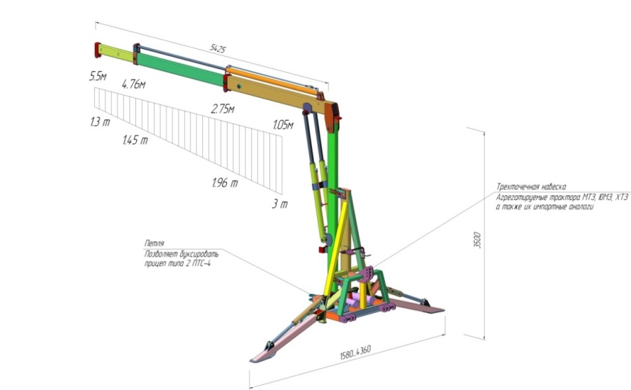 | 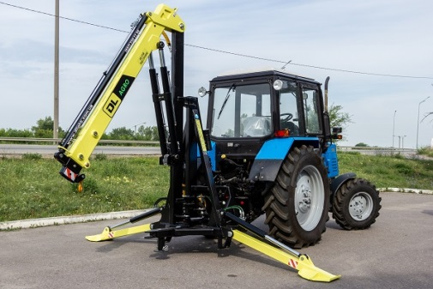  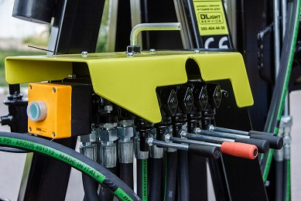 | 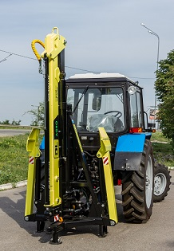
3. Внешний вид манипулятора DL Agro на тракторе
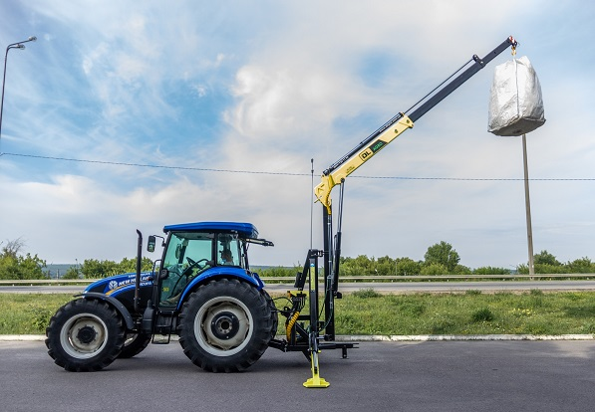 | 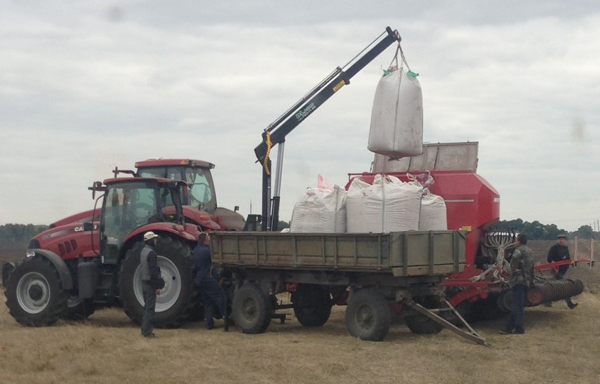
4.Преимущества манипулятора DLagro
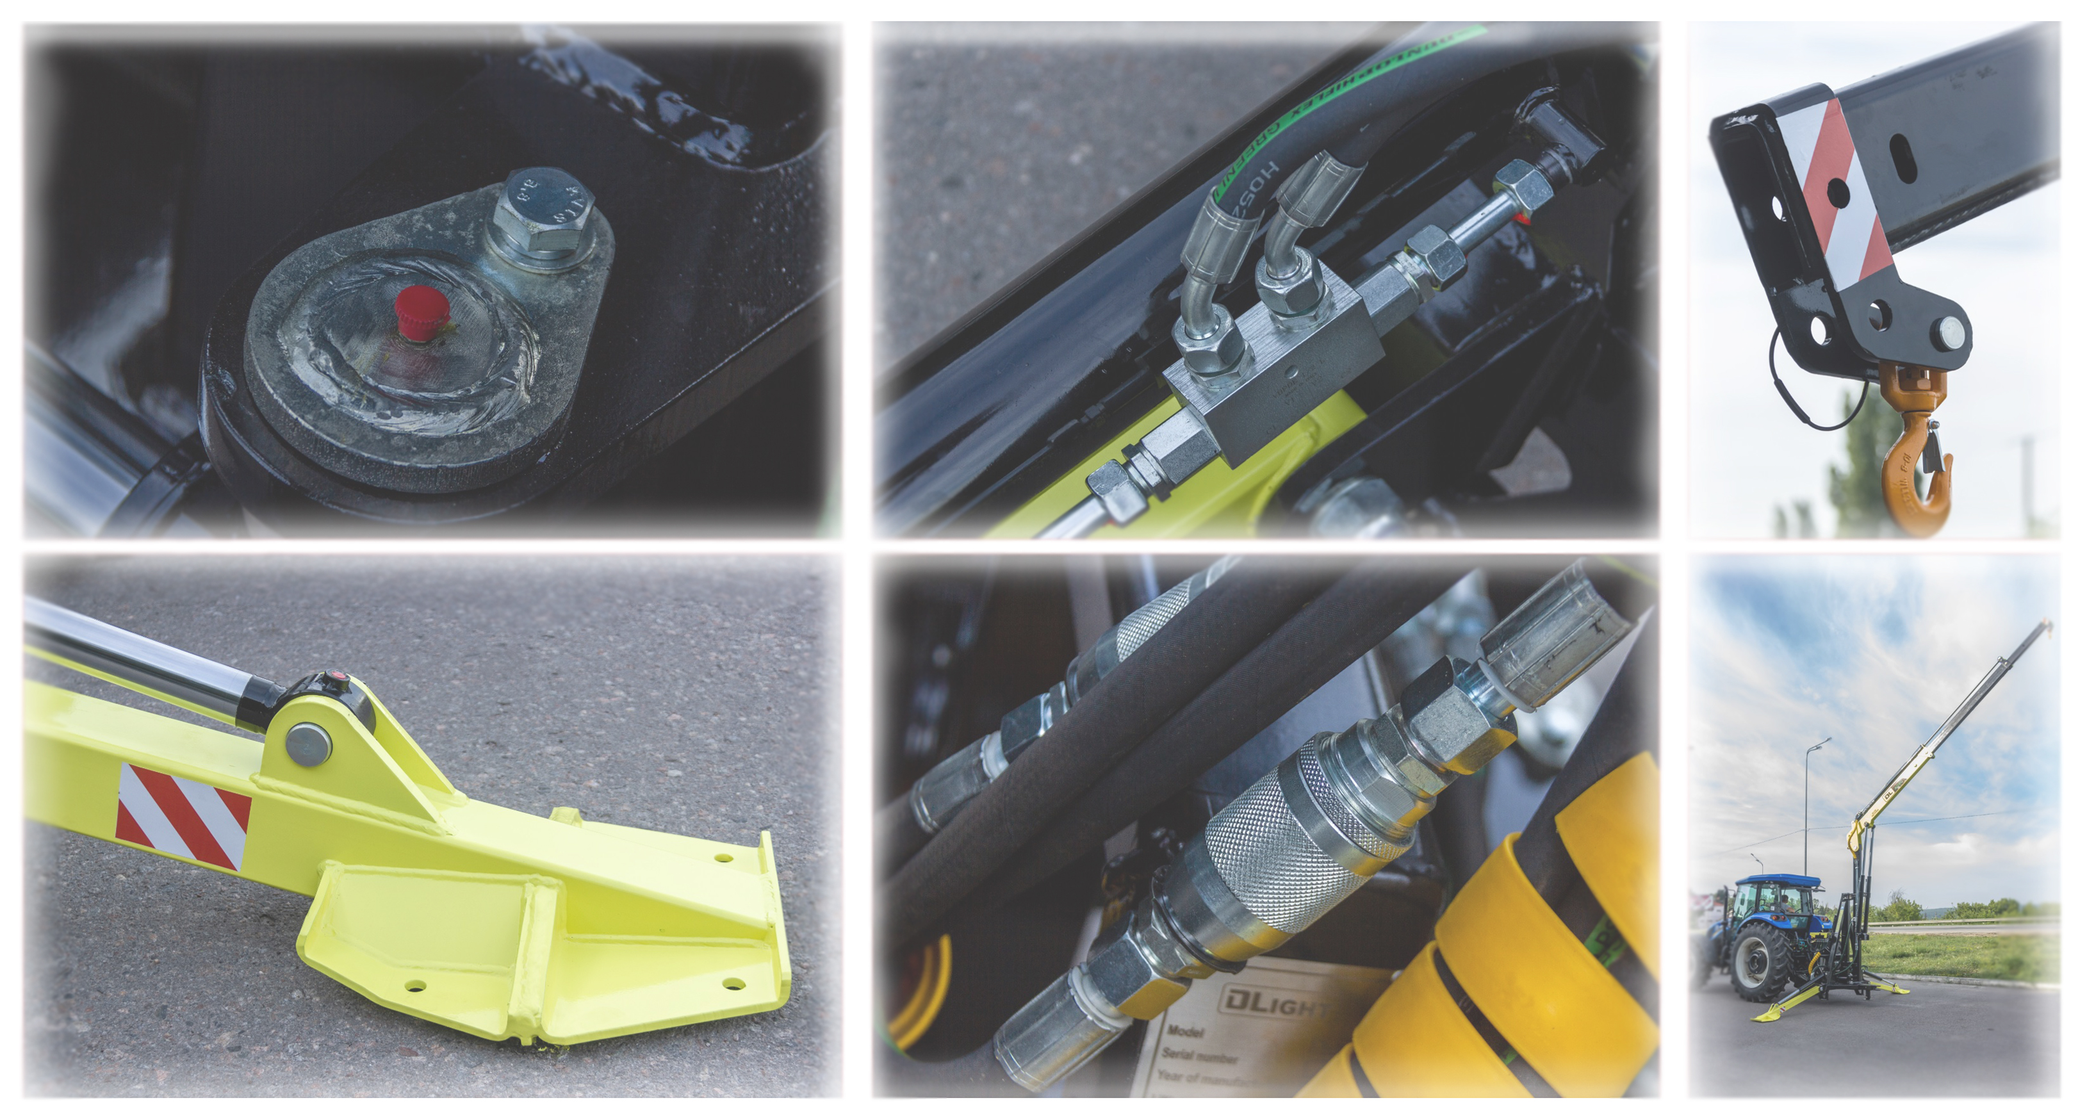

5. Ценовое предложение
№ | Наименование | Стоимость, руб. (с НДС)
1 | Манипулятор DL Agro (с доставкой в хоз-ва) | 500 000,00

- Условия оплаты: 100% стоимости на момент отгрузки товара со склада.
ВИДЕООБЗОР МАНИПУЛЯТОРА DL AGRO МОЖНО ПОСМОТРЕТЬ ПО ССЫЛКАМ:
https://www.youtube.com/watch?v=GbLptUi1Z3k
https://www.youtube.com/watch?v=7tlIpeUhdGw

ООО "АКОНРУС"
г. Белгород ул. Коммунальная д.18 оф 303
ИНН 3123370529 КПП 312301001 308013 г. Белгород ул. Коммунальная д.18 оф 303
р/с 40702810007000002393 в ОТДЕЛЕНИИ №8592 СБЕРБАНКА РОССИИ
Г.БЕЛГОРОД, БИК 041403633, корр/с 30101810100000000633
Директор компании AkonRus LTD Новиков Станислав Олегович
Моб.: +79611745272
е-mail: nso@dlakon.ru

